Całkowicie niedopuszczalnym jest składowanie chemikaliów różnych rodzajów w jednym pomieszczeniu. Wzajemne dopuszczalne sąsiedztwo poszczególnych odczynników jest określone w karcie charakterystyki substancji i musi być przestrzegane ze względów bezpieczeństwa. Aby ten warunek był spełniony należy wydzielić kilka mniejszych, niezależnych pomieszczeń dla poszczególnych rodzajów substancji chemicznych. Uproszczony i ogólny schemat dopuszczalnego sąsiedztwa przedstawia się następująco:

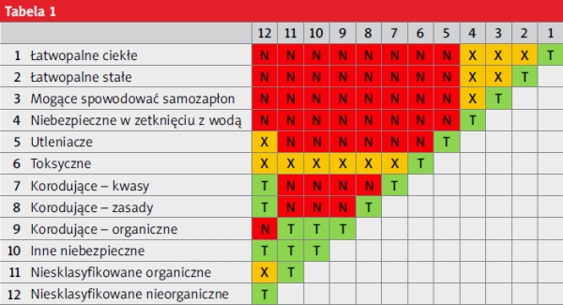
T – łączne składowanie dozwolone | X – łączne składowanie dozwolone warunkowo | N – łączne składowanie zabronione

Niezależnie od powyższego schematu należy zawsze stosować się do zapisów w karcie charakterystyki substancji.

